超滤技术处理含镍电镀废水的效果
前言
现在，普遍采用化学法处理电镀废液，但有许多不足:回收率较低，出水镍含量严重超标;胶体难以沉降分离，洗涤困难;包藏、包夹和吸附杂质现象较严重，影响NiCl2的纯度。电镀镍漂洗水一般含镍600mg/L左右，采用膜分离技术可以将漂洗水浓缩20倍，反渗透浓缩液经蒸馏法进一步浓缩后返回电镀槽。本工作主要在含镍电镀废水中加入NaOH，产生类似生物大分子胶状Ni(OH)₂沉淀，用超滤技术解决了胶体沉降分离困难的问题，并对含镍电镀废水处理的成本进行了核算，可为电镀废水处理提供参考。
1·废水处理工艺
某电镀厂电镀废水成分为NiCl₂，其中Ni²⁺的浓度为600mg/L，Cl－对反应没有影响。超滤技术处理含镍电镀废水工艺流程:
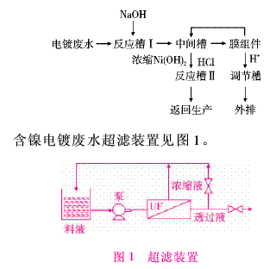
所用膜为中空纤维膜组件(切割分子质量8000Dalton，有效膜面积0.1m²)，用PS8表示。操作压力为120kPa，进料流速为300mL/min，操作温度为25℃。在电镀废水反应槽Ⅰ中加入NaOH，一般来说，当溶液中C(Ni²⁺)=1．0×10^{－5}mol/L，即Ni(OH)₂的溶解度为1．0×10^{－5}mol/L时，对应的溶液pH值为9.15。因此，欲使Ni(OH)₂完全沉淀，pH值应＞9.15，经过NaOH处理后，Ni²⁺与OH－迅速反应生成Ni(OH)₂胶状沉淀，溶液pH值≥9.5时，废水中Ni²⁺的浓度为1.0mg/L。Ni(OH)₂胶状沉淀类似生物大分子，不易沉降分离。通过中空纤维膜组件过滤，调节泵的进料速度至所设定的值，启动送液泵，然后调节回流液(截留液)管路上阀门，使得超滤膜组件进出口压力表示数的平均值为一设定值(所需的操作压力)，系统稳定后，在一定时间内收集相应的透过液，用于检测。Ni(OH)₂浓缩液返回中间槽循环，浓缩至Ni²⁺≥25g/L时，导入反应槽Ⅱ，加入HCl，生成NiCl₂溶液返回生产工序。渗透液ρ(Ni2+)≤1．0mg/L，在调节槽中调节溶液pH值为7左右，外排。用GBC908/909型原子吸收光谱仪测定镍离子浓度。
2 处理效果及经济性
2.1 处理效果
在电镀废水中加入NaOH，Ni²⁺与OH－反应生成Ni(OH)₂沉淀。当溶液pH≥9.5时，通过原子吸收光谱法测定废水中Ni²⁺的浓度为1.0mg/L，再将溶液pH值调节至7左右可直接外排。
2.2 膜过程浓缩比对膜通量的影响
控制废水在50倍浓缩比之内，对过滤膜通量影响不大，超过50倍浓缩比，膜通量急剧下降。当废水浓缩近50倍时，暂停膜组件过滤，将中间槽之浓缩液转移至反应槽Ⅱ中，用HCl溶解Ni(OH)₂，生成的NiCl₂返回生产工序循环使用。
2.3 处理经济效益
根据生产性试验结果，处理1t含镍电镀废水单位消耗定额见表1。
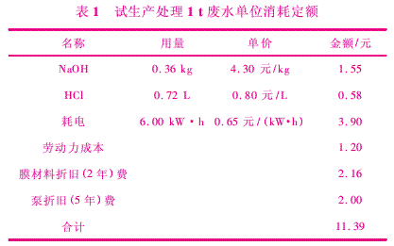
由表1可知，膜分离技术处理1t含镍废水成本为11.39元，从1t废水中回收NiCl₂·6H₂O为2.40kg，NiCl₂·6H₂O价格以30元/kg计，获取纯利润为60.61元;此外，处理后的废水可送前处理工序回用。每天处理废水1t，年处理废水300t(按300d计)，年利润1.8万多元，投资成本可在半年左右收回。
3·结论
超滤技术应用于废水处理，优于传统处理工艺，对电镀含镍废水浓缩50倍，从浓缩液中可回收NiCl₂，年利润就达1.8万元，透过液中ρ(Ni²⁺)＜1mg/L可回用，减少了污染物的排放，甚至实现零排放。

